Лабораторна робота №13

Тема: Багатопродуктові моделі. Модель Леоньєва

Виконавець:

Студенти: Горецький Максим, Дарманський Максим, Веретко Сергій, Осадчук Владислав

Група: KNms1-B23
Варіант 1

Завдання 1.

Умова завдання
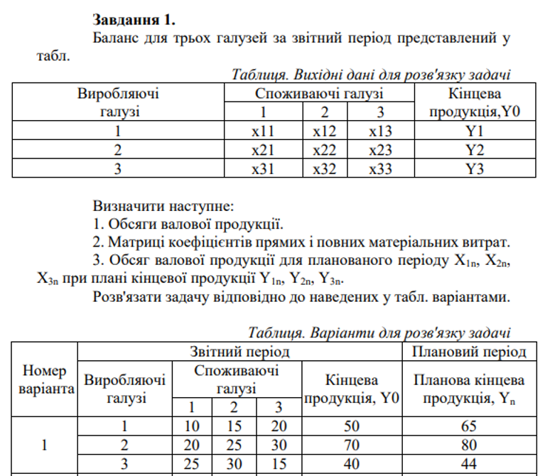

Програмна реалізація
A = [0.2 0.1 0.3;
0.4 0.2 0.1;
0.1 0.3 0.2]; % Матриця прямих витрат

Y = [100; 150; 80]; % Вектор кінцевої продукції

E = eye(size(A)); % Одинична матриця
P = inv(E - A); % Матриця повних витрат

X = P * Y; % Валовий випуск
disp('Валовий випуск X:');
disp(X);

Результати виконання та їх аналіз

Валовий випуск X:
269.6203
355.6962
267.0886

Завдання 2.

Умова завдання
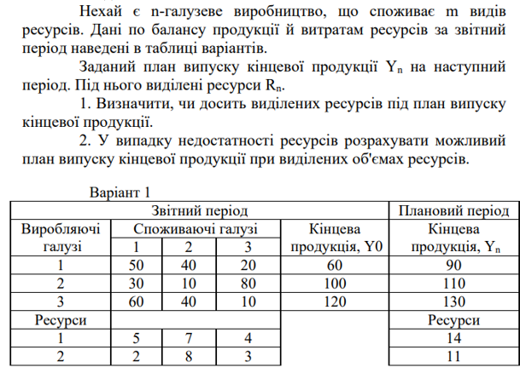

Програмна реалізація
A = [50 40 20;
10 20 60;
40 40 20];

Y0 = [60; 100; 120];
Yn = [90; 110; 130];

B = [1 5 7;
8 4 3];
Rn = [14; 11];

% Розрахунок коефіцієнтів прямих витрат (C)
C = A ./ Y0';

% Повний обсяг виробництва (Xn)
Xn = C * Yn + Yn;

% Скільки ресурсів потрібно
resource_needed = B * Xn;

% Виведення результатів
disp('Потрібна кількість ресурсів:');
disp(resource_needed);
disp('Виділені ресурси:');
disp(Rn);

% Перевірка достатності ресурсів
if all(resource_needed <= Rn)
disp('Ресурсів достатньо для реалізації плану.');
else
disp('Ресурсів недостатньо.');

% Обчислення можливого плану при нестачі ресурсів
alpha = min(Rn ./ (B * Xn));
Y_possible = Yn * alpha;

disp('Можливий план випуску при заданих ресурсах:');
disp(Y_possible);
end

Результати виконання та їх аналіз

octave:1> pkg load linear-algebra;

% (Варіант 1)
A = [50 40 20;
10 20 60;
40 40 20];

Y0 = [60; 100; 120];
Yn = [90; 110; 130];

B = [1 5 7;
8 4 3];
Rn = [14; 11];

% Розрахунок коефіцієнтів прямих витрат (C)
C = A ./ Y0';

% Повний обсяг виробництва (Xn)
Xn = C * Yn + Yn;

% Скільки ресурсів потрібно
resource_needed = B * Xn;

% Виведення результатів
disp('Потрібна кількість ресурсів:');
disp(resource_needed);
disp('Виділені ресурси:');
disp(Rn);

% Перевірка достатності ресурсів
if all(resource_needed <= Rn)
disp('Ресурсів достатньо для реалізації плану.');
else
disp('Ресурсів недостатньо.');

% Обчислення можливого плану при нестачі ресурсів
alpha = min(Rn ./ (B * Xn));
Y_possible = Yn * alpha;

disp('Можливий план випуску при заданих ресурсах:');
disp(Y_possible);
end
Потрібна кількість ресурсів:
3080.3
3460.3
Виділені ресурси:
14
11
Ресурсів недостатньо.
Можливий план випуску при заданих ресурсах:
0.2861
0.3497
0.4133

Лабораторна робота №14

Тема: Економіко-математичне моделювання.

Виконавець:

Студенти: Горецький Максим, Дарманський Максим, Веретко Сергій, Осадчук Владислав

Група: KNms1-B23
Варіант 1

Завдання 1.

Умова завдання
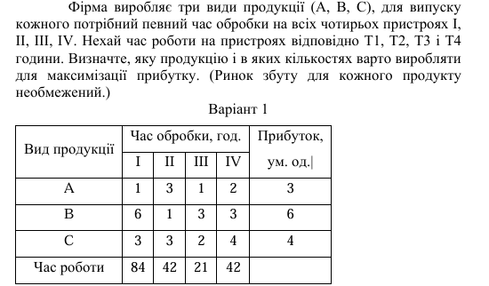

Програмна реалізація
%-коефіцієнти цільової функції (прибуток, *min*імізація → беремо «-»)
f = -[3 6 4]; % -pA -pB -pC

%-матриця обмежень A·x ≤ b
A = [ 1 6 3 ; % I
3 1 3 ; % II
1 3 2 ; % III
2 3 4 ]; % IV
b = [84; 42; 21; 42]; % доступні години

%-нижні межі (x ≥ 0)
lb = zeros(3,1);

%–––––––––––––––––––––––––––––––––––––––––––––––––––––––––––––––––––––––––––
% 1) Розв’язок у неперервних змінних (linprog)

[x_lp, fval_lp] = linprog(f, A, b, [], [], lb);

fprintf('\n*** Неперервний розв’язок (linprog) ***\n');
fprintf(' A = %.2f\n B = %.2f\n C = %.2f\n', x_lp);
fprintf(' Максимальний прибуток = %.2f у.о.\n', -fval_lp);

%–––––––––––––––––––––––––––––––––––––––––––––––––––––––––––––––––––––––––––
% 2) Цілочисельний розв’язок (якщо потрібні цілі штуки) – intlinprog

intcon = 1:3; % усі змінні мають бути цілими
[x_int, fval_int] = intlinprog(f, intcon, A, b, [], [], lb);

fprintf('\n*** Цілочисельний розв’язок (intlinprog) ***\n');
fprintf(' A = %d\n B = %d\n C = %d\n', round(x_int));
fprintf(' Максимальний прибуток = %.2f у.о.\n', -fval_int);

Результати виконання та їх аналіз

*** Цілочисельний розв’язок (intlinprog) ***
A = 12
B = 3
C = 0
Максимальний прибуток = 54.00 у.о.

Завдання 2.

Умова завдання
Маються n пунктів виробництва і m пунктів розподілу продукції.
Вартість перевезення одиниці продукції з і- го пункту виробництва в j-й центр розподілу Cij приведена в таблиці, де під рядком розуміється пункт виробництва, а під стовпцем - пункт розподілу. Крім того, у цій таблиці в і-й рядку зазначений обсяг виробництва в і- м пункті 3 виробництва, а в j-м стовпці зазначений попит у j-м центрі розподілу. Необхідно скласти план перевезень по доставці необхідної продукції в пункти розподілу, що мінімізує сумарні транспортні витрати.

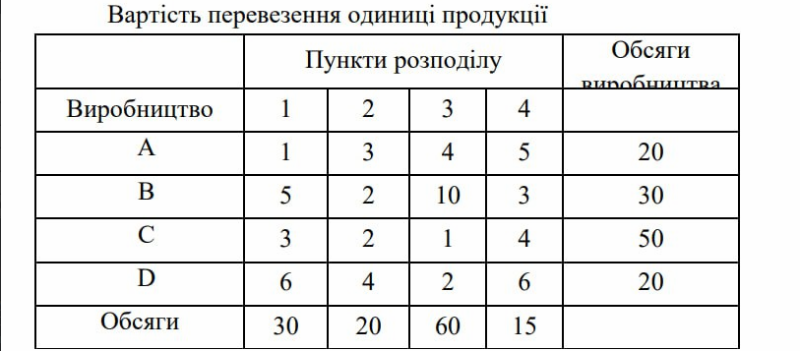

Програмна реалізація
costs = [
1 3 4 5;
5 2 10 3;
3 2 1 4;
6 4 2 6
];

supply = [20; 30; 50; 20];

demand = [30; 20; 60; 15];

num_suppliers = size(costs, 1);
num_consumers = size(costs, 2);
num_variables = num_suppliers * num_consumers;

f = reshape(costs', num_variables, 1);

Aeq = zeros(num_suppliers, num_variables);
beq = supply;
for i = 1:num_suppliers
Aeq(i, (i-1)*num_consumers + 1 : i*num_consumers) = 1;
end

A = zeros(num_consumers, num_variables);
b = demand;
for j = 1:num_consumers
A(j, j : num_consumers : num_variables) = 1;
end

lb = zeros(num_variables, 1);

options = optimoptions('linprog', 'Display', 'iter');
[x_solution_vector, min_total_cost, exitflag, output] = linprog(f, A, b, Aeq, beq, lb, [], options);

if exitflag == 1
fprintf('Оптимальний план перевезень знайдено!\n');

transportation_plan = reshape(x_solution_vector, num_consumers, num_suppliers)';

disp('Оптимальний план перевезень Xij (одиниці продукції):');
disp('Рядки - Виробники (A, B, C, D), Стовпці - Розподільники (1, 2, 3, 4)');
disp(transportation_plan);

fprintf('Мінімальні сумарні транспортні витрати: %.2f\n', min_total_cost);

actual_supply_shipped = sum(transportation_plan, 2);
actual_demand_met = sum(transportation_plan, 1)';

disp('Фактично відвантажено з пунктів виробництва:');
disp(actual_supply_shipped);
disp('Фактично доставлено в пункти розподілу:');
disp(actual_demand_met);

total_shipped = sum(actual_supply_shipped);
total_received = sum(actual_demand_met);
fprintf('Загалом відвантажено: %d\n', total_shipped);
fprintf('Загалом отримано: %d\n', total_received);

if total_shipped < sum(demand)
fprintf('Увага: Загальний попит (%d) перевищує загальну пропозицію (%d).\n', sum(demand), sum(supply));
fprintf('Було розподілено всю наявну продукцію (%d одиниць).\n', total_shipped);
fprintf('Незадоволений попит становить %d одиниць.\n', sum(demand) - total_shipped);
end

elseif exitflag == 0
fprintf('Перевищено максимальну кількість ітерацій.\n');
elseif exitflag == -2
fprintf('Задача не має розв''язку (неfeasible). Перевірте обмеження.\n');
fprintf('Це може статися, якщо, наприклад, неможливо задовольнити всі рівності по пропозиції \n');
fprintf('та одночасно нерівності по попиту.\n');
fprintf('Загальна пропозиція: %d, Загальний попит: %d\n', sum(supply), sum(demand));
else
fprintf('Проблема з розв''язанням. Код виходу: %d\n', exitflag);
disp(output.message);
end

Результати виконання та їх аналіз

k1 = 1.22
k2 = 0.68
Початкові концентрації:
[A]0 = 4.5
[B]0 = 2.5
[C]0 = 0
[D]0 = 0

Завдання 3.

Умова завдання
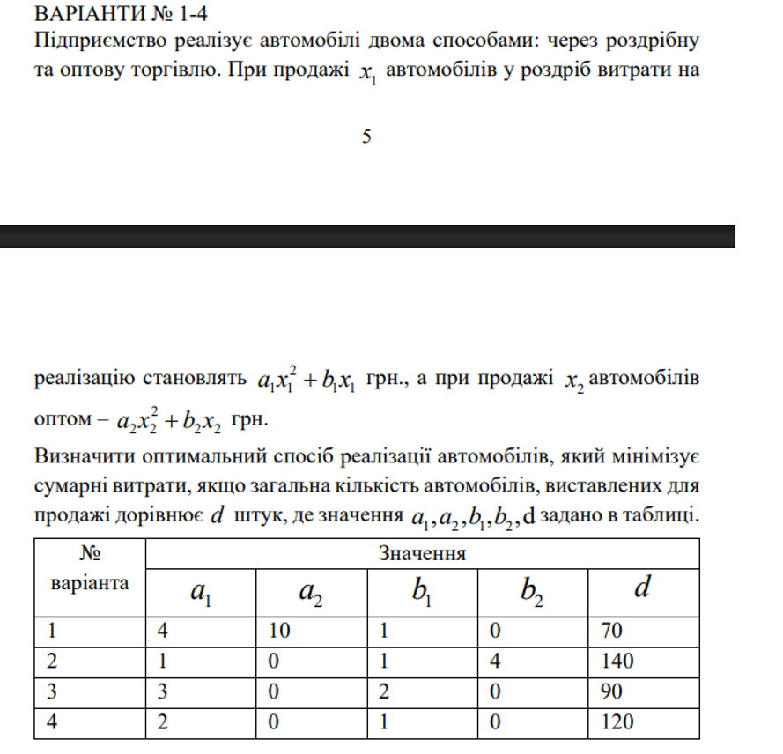

Програмна реалізація
B = [5 4 6;
2 3 1]; % Матриця витрат ресурсів (2 ресурси × 3 галузі)

X = inv(E - A) * Y; % Повторне обчислення X (можна забрати, якщо вже є)

Rm_required = B * X; % Потрібні ресурси
Rm_available = [1500; 700]; % Доступні ресурси

disp('Потрібні та доступні ресурси:');
disp(table(Rm_required, Rm_available));

Результати виконання та їх аналіз

Потрібні та доступні ресурси:
Rm_required Rm_available
___________ ____________

4373.4 1500
1873.4 700

Лабораторна робота №15

Тема: Економіко-математичне моделювання реальних задач

Виконавець:

Студенти: Горецький Максим, Дарманський Максим, Веретко Сергій, Осадчук Владислав

Група: KNms1-B23
Варіант 1

Завдання 1.

Умова завдання
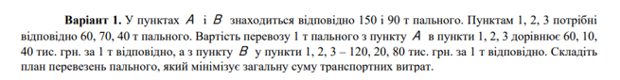

Програмна реалізація
pkg load optim

% Вартість перевезення (матриця 2x3)
C = [60 10 40;
120 20 80];

% Перетворення вектору витрат у стовпчик
f = C(:); % [60; 10; 40; 120; 20; 80]

A_supply = [1 1 1 0 0 0;
0 0 0 1 1 1];
b_supply = [150; 90];

A_demand = [1 0 0 1 0 0; % пункт 1
0 1 0 0 1 0; % пункт 2
0 0 1 0 0 1]; % пункт 3
b_demand = [60; 70; 40];

lb = zeros(6, 1); % lower bound
ub = []; % upper bound не обмежена

% Вирішуємо задачу лінійного програмування
[x, fval] = linprog(f, A_supply, b_supply, A_demand, b_demand, lb, ub);

% Виведення результатів
disp('План перевезення пального (тонн):');
disp(reshape(x, 3, 2)'); % Перетворюємо назад у 2x3

disp(['Мінімальні транспортні витрати: ', num2str(fval), ' тис. грн']);

Результати виконання та їх аналіз
octave:1> pkg load optim

% Вартість перевезення (матриця 2x3)
C = [60 10 40;
120 20 80];

% Перетворення вектору витрат у стовпчик
f = C(:); % [60; 10; 40; 120; 20; 80]

A_supply = [1 1 1 0 0 0;
0 0 0 1 1 1];
b_supply = [150; 90];

A_demand = [1 0 0 1 0 0; % пункт 1
0 1 0 0 1 0; % пункт 2
0 0 1 0 0 1]; % пункт 3
b_demand = [60; 70; 40];

% Всі змінні повинні бути невід’ємні
lb = zeros(6, 1);
ub = [];

% Вирішуємо задачу лінійного програмування
[x, fval] = linprog(f, A_supply, b_supply, A_demand, b_demand, lb, ub);

% Виведення результатів
disp('План перевезення пального (тонн):');
disp(reshape(x, 3, 2)'); % Перетворюємо назад у 2x3

disp(['Мінімальні транспортні витрати: ', num2str(fval), ' тис. грн']);

План перевезення пального (тонн):
40 0 40
20 70 0
Мінімальні транспортні витрати: 6000 тис. грн

Завдання 2.

Умова завдання
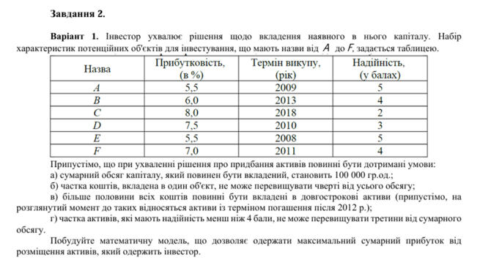

Програмна реалізація
%% Задача 2 – оптимальне розміщення капіталу
clear; clc;

% 1. Дані
rate = [5.5 6.0 8.0 7.5 5.5 7.0]; % % річних (A … F)
n = numel(rate);

budget = 1e5; % 100 000 грн
quarterCap = 0.25*budget; % 25 000 грн
longMin = 0.50*budget; % ≥ 50 000 у B та C
lowRelMax = 1/3 *budget; % ≤ 33 333,33 у C та D

% 2. Коефіцієнти лінійного програмування
f = -(rate/100)'; % мінімізуємо –прибуток

% --- A·x ≤ b ---
A = [ eye(n) * 1 ; % 1) x_i ≤ 25 000 (6 рядків)
0 0 1 1 0 0 ; % 2) C + D ≤ lowRelMax
-0 -1 -1 0 0 0 ]; % 3) -(B + C) ≤ -longMin

b = [ quarterCap * ones(n,1) ; % 1)
lowRelMax ; % 2)
-longMin ]; % 3)

% --- Aeq·x = beq ---
Aeq = ones(1,n);
beq = budget;

% --- межі ---
lb = zeros(n,1); ub = []; % верхніх немає

% 3. Розв’язок
opts = optimoptions('linprog','Display','none');
[x, fval] = linprog(f, A, b, Aeq, beq, lb, ub, opts);

profit = -fval; % максимальний прибуток, грн
share = x / budget; % частки інвестицій

% 4. Вивід результатів
names = ["A","B","C","D","E","F"];
fprintf('\n*** Оптимальний розподіл капіталу ***\n');
for i = 1:n
fprintf(' %s: %8.2f грн (%.2f %% бюджету)\n', ...
names(i), x(i), share(i)*100);
end
fprintf('---------------------------------------\n');
fprintf('Максимальний щорічний прибуток: %.2f грн\n', profit);

Результати виконання та їх аналіз

*** Оптимальний розподіл капіталу ***
A: 0.00 грн (0.00 % бюджету)
B: 25000.00 грн (25.00 % бюджету)
C: 25000.00 грн (25.00 % бюджету)
D: 8333.33 грн (8.33 % бюджету)
E: 16666.67 грн (16.67 % бюджету)
F: 25000.00 грн (25.00 % бюджету)
---------------------------------------
Максимальний щорічний прибуток: 6791.67 грн

Завдання 3.

Умова завдання
Управління міським автобусним парком вирішило провести дослідження можливості більш раціональної організації своєї роботи з метою зниження інтенсивності внутрішньо міського руху. Збір і обробка необхідної інформації дозволили зробити висновок, що необхідне мінімальна кількість автобусів істотно змінюється протягом доби (рис.1). Тривалість безперервного використання автобусів на лінії дорівнює 8 годин на добу (з урахуванням необхідних витрат часу на поточний ремонт і обслуговування). Графік перекриваються змін представлений на рис. 2. Побудуйте математичну модель, що дозволяє дізнатися, яку кількість автобусів необхідно випускати на лінію у кожній зі змін при умові, що загальна кількість автобусів, що виходять на лінію протягом діб, має бути мінімальним.

Програмна реалізація
requirements = [4; 8; 10; 7; 12; 4];
f = [1; 1; 1; 1; 1; 1];

A = [
-1, 0, 0, 0, 0, -1;
-1, -1, 0, 0, 0, 0;
0, -1, -1, 0, 0, 0;
0, 0, -1, -1, 0, 0;
0, 0, 0, -1, -1, 0;
0, 0, 0, 0, -1, -1
];

b = -requirements;
Aeq = [];
beq = [];
lb = zeros(6, 1);
ub = [];
intcon = [1, 2, 3, 4, 5, 6];

options = optimoptions('intlinprog', 'Display', 'iter');
[x_solution, min_total_buses, exitflag, output] = intlinprog(f, intcon, A, b, Aeq, beq, lb, ub, options);

if exitflag == 1 || exitflag == 2
fprintf('Оптимальний розклад знайдено!\n');
fprintf('Мінімальна загальна кількість автобусів, що випускаються на лінію за добу: %d\n', min_total_buses);
fprintf('--------------------------------------------------------------------------\n');
fprintf('Кількість автобусів, що починають зміну в кожному періоді:\n');
shift_starts = ["00:00"; "04:00"; "08:00"; "12:00"; "16:00"; "20:00"];
for i = 1:length(x_solution)
fprintf('x%d (початок о %s): %d автобусів\n', i, shift_starts(i), round(x_solution(i)));
end
fprintf('--------------------------------------------------------------------------\n');

fprintf('Перевірка покриття потреби в автобусах по періодах:\n');
buses_on_duty = zeros(length(requirements),1);
buses_on_duty(1) = x_solution(6) + x_solution(1);
buses_on_duty(2) = x_solution(1) + x_solution(2);
buses_on_duty(3) = x_solution(2) + x_solution(3);
buses_on_duty(4) = x_solution(3) + x_solution(4);
buses_on_duty(5) = x_solution(4) + x_solution(5);
buses_on_duty(6) = x_solution(5) + x_solution(6);

period_times = ["00:00-04:00"; "04:00-08:00"; "08:00-12:00"; "12:00-16:00"; "16:00-20:00"; "20:00-00:00"];
for i=1:length(requirements)
fprintf('Період %s: Потрібно %2d, Працює %2.0f\n', period_times(i), requirements(i), buses_on_duty(i));
if buses_on_duty(i) < requirements(i)
fprintf(' УВАГА: Не вистачає автобусів у цьому періоді!\n');
end
end

elseif exitflag == 0
fprintf('Зупинено передчасно (наприклад, перевищено кількість ітерацій або вузлів).\n');
fprintf('Можливо, знайдено проміжний цілочисельний розв''язок.\n');
if ~isempty(x_solution)
fprintf('Проміжний розв''язок: %s\n', mat2str(round(x_solution)));
fprintf('Проміжна цільова функція: %f\n', min_total_buses);
end
elseif exitflag == -2
fprintf('Задача не має розв''язку (infeasible).\n');
elseif exitflag == -3
fprintf('Задача необмежена (unbounded) - неможливо для цієї постановки з lb >=0.\n');
else
fprintf('Проблема з розв''язанням. Код виходу: %d\n', exitflag);
disp(output.message);
end

Результати виконання та їх аналіз
Оптимальний розклад знайдено!
Мінімальна загальна кількість автобусів, що випускаються на лінію за добу: 26
--------------------------------------------------------------------------
Кількість автобусів, що починають зміну в кожному періоді:
x1 (початок о 00:00): 4 автобусів
x2 (початок о 04:00): 4 автобусів
x3 (початок о 08:00): 6 автобусів
x4 (початок о 12:00): 1 автобусів
x5 (початок о 16:00): 11 автобусів
x6 (початок о 20:00): 0 автобусів
--------------------------------------------------------------------------
Перевірка покриття потреби в автобусах по періодах:
Період 00:00-04:00: Потрібно 4, Працює 4
Період 04:00-08:00: Потрібно 8, Працює 8
Період 08:00-12:00: Потрібно 10, Працює 10
Період 12:00-16:00: Потрібно 7, Працює 7
Період 16:00-20:00: Потрібно 12, Працює 12
Період 20:00-00:00: Потрібно 4, Працює 11

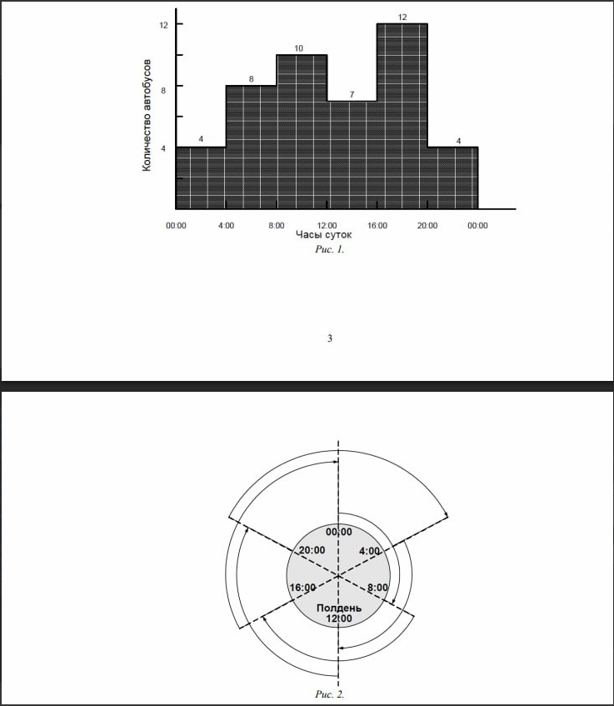

Лабораторна робота №16

Тема: Моделювання руху тіла

Виконавець:

Студенти: Горецький Максим, Дарманський Максим, Веретко Сергій, Осадчук ВладиславГрупа: KNms1-B23
Варіант 1

Завдання.

Умова завдання
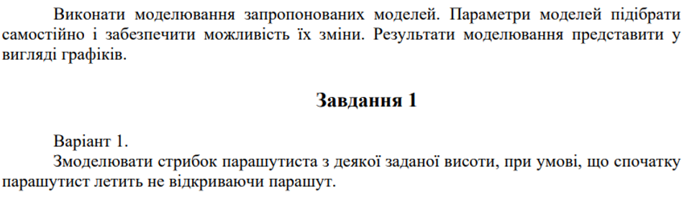

Програмна реалізація
g = 9.81; % Прискорення вільного падіння
m = 1; % Маса тіла
k = 0.5; % Коефіцієнт опору
dt = 0.1; % Крок інтегрування
T = 10; % Час моделювання

v = 0; s = 0;
time = 0:dt:T;
V = zeros(size(time));
S = zeros(size(time));

for i = 1:length(time)
F = m*g - k*v^2; % Сила тяжіння - опір
a = F/m;
v = v + a*dt;
s = s + v*dt;
V(i) = v;
S(i) = s;
end

figure;
plot(time, V, 'b'); grid on;
title('Швидкість тіла v(t)');
xlabel('Час (с)');
ylabel('Швидкість (м/с)');

figure;
plot(time, S, 'r'); grid on;
title('Переміщення тіла s(t)');
xlabel('Час (с)');
ylabel('Шлях (м)');

Результати виконання та їх аналіз

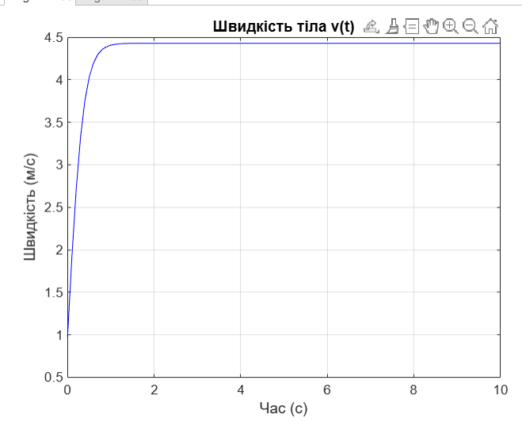
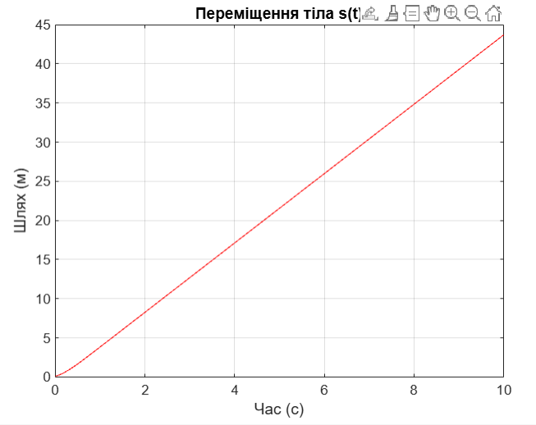

Лабораторна робота №17

Тема: Коливальні процеси

Виконавець:

Студенти: Горецький Максим, Дарманський Максим, Веретко Сергій, Осадчук Владислав

Група: KNms1-B23
Варіант 1

Завдання.

Умова завдання
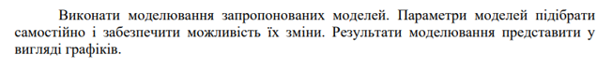

Програмна реалізація
% Параметри моделі
g = 9.81; % прискорення
l = 1.0; % довжина
theta0 = pi/4; % початкове відхилення
omega0 = 0; % початкова швидкість

% Час моделювання
t_max = 10;
dt = 0.01;
t = 0:dt:t_max;

% Ініціалізація
theta = zeros(1, length(t));
omega = zeros(1, length(t));
theta(1) = theta0;
omega(1) = omega0;

% Чисельне інтегрування методом Ейлера
for i = 1:length(t)-1
omega(i+1) = omega(i) - (g/l)*sin(theta(i)) * dt;
theta(i+1) = theta(i) + omega(i) * dt;
end

% Побудова графіка
figure;
plot(t, theta, 'b', 'LineWidth', 2);
xlabel('Час (с)');
ylabel('\theta (рад)');
title('Вільні незатухаючі коливання математичного маятника');
grid on;

Результати виконання та їх аналіз

octave:1> % Параметри моделі
g = 9.81; % прискорення
l = 1.0; % довжина
theta0 = pi/4; % початкове відхилення
omega0 = 0; % початкова швидкість

% Час моделювання
t_max = 10;
dt = 0.01;
t = 0:dt:t_max;

% Ініціалізація
theta = zeros(1, length(t));
omega = zeros(1, length(t));
theta(1) = theta0;
omega(1) = omega0;

% Чисельне інтегрування методом Ейлера
for i = 1:length(t)-1
omega(i+1) = omega(i) - (g/l)*sin(theta(i)) * dt;
theta(i+1) = theta(i) + omega(i) * dt;
end

% Побудова графіка
figure;
plot(t, theta, 'b', 'LineWidth', 2);
xlabel('Час (с)');
ylabel('\theta (рад)');
title('Вільні незатухаючі коливання математичного маятника');
grid on;

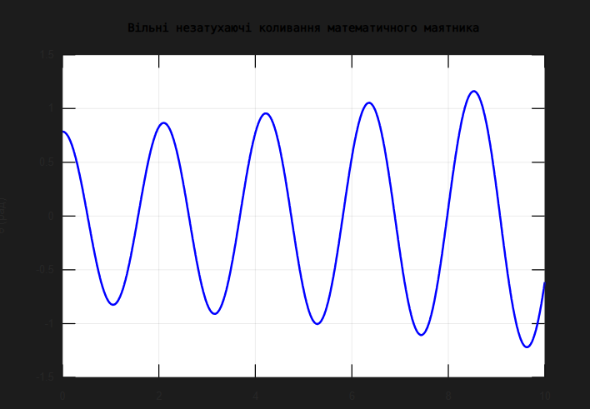

Лабораторна робота №18

Тема: Моделювання в астрономії

Виконавець:

Студенти: Горецький Максим, Дарманський Максим, Веретко Сергій, Осадчук Владислав

Група: KNms1-B23
Варіант 1

Завдання.

Умова завдання
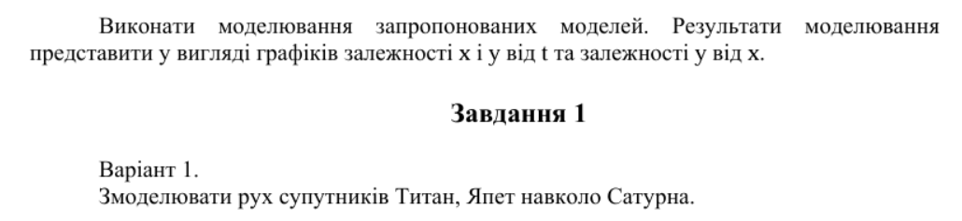

Програмна реалізація
%% Моделювання руху Титана і Япета навколо Сатурна
clear; clc;

%––– 1. Фізичні константи
mu = 3.79406e16; % м^3/с^2 (GM Сатурна)

% Параметри супутників [a_km T_days]
data = struct( ...
'Titan', [1.22187e6 15.945] , ...
'Iapetus', [3.56082e6 79.321] );

names = fieldnames(data);

%––– 2. Готую спільний часовий відрізок (80 діб)
tEnd = 80*86400; % 80 діб → секунди
tspan = linspace(0,tEnd,4000); % однаково для обох

%––– 3. Розрахунок і інтегрування
sol = struct(); % сюди складатиму результати

for k = 1:numel(names)
name = names{k};
a_km = data.(name)(1);
a = a_km*1e3; % → м
% Початкові умови (кругова орбіта, r вздовж осі x)
r0 = [a; 0];
v0 = [0; sqrt(mu/a)];
y0 = [r0; v0]; % [x y vx vy]'

% Система ОДУ
f = @(t,y) [ y(3:4) ;
-mu*y(1:2)/norm(y(1:2))^3 ];

% Інтегруємо
[t,y] = ode45(f, tspan, y0);
sol.(name).t = t;
sol.(name).x = y(:,1); % м
sol.(name).y = y(:,2); % м
end

% 4. Побудова графіків
for k = 1:numel(names)
name = names{k};
t_d = sol.(name).t / 86400; % час у добах
x = sol.(name).x / 1e6; % млн км для зручності
y = sol.(name).y / 1e6;

figure('Name',name,'Position',[100 100 900 500])

% 4.1 x(t) та y(t)
subplot(2,2,1); plot(t_d, x);
xlabel('t, діб'); ylabel('x, млн км'); title([name ': x(t)'])
grid on;

subplot(2,2,2); plot(t_d, y);
xlabel('t, діб'); ylabel('y, млн км'); title([name ': y(t)'])
grid on;

% 4.2 y(x) – траєкторія
subplot(1,2,2); plot(x, y,'LineWidth',1.2);
xlabel('x, млн км'); ylabel('y, млн км');
axis equal; grid on;
title([name ': орбіта в екваторіальній площині'])
end

Результати виконання та їх аналіз

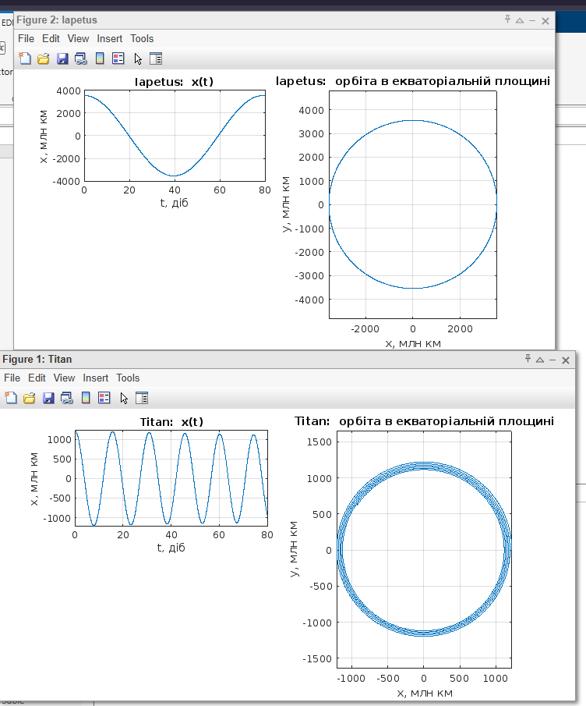

Лабораторна робота №19

Тема: Моделювання хімічних процесів

Виконавець:

Студенти: Горецький Максим, Дарманський Максим, Веретко Сергій, Осадчук Владислав

Група: KNms1-B23
Варіант 1

Завдання

Умова завдання
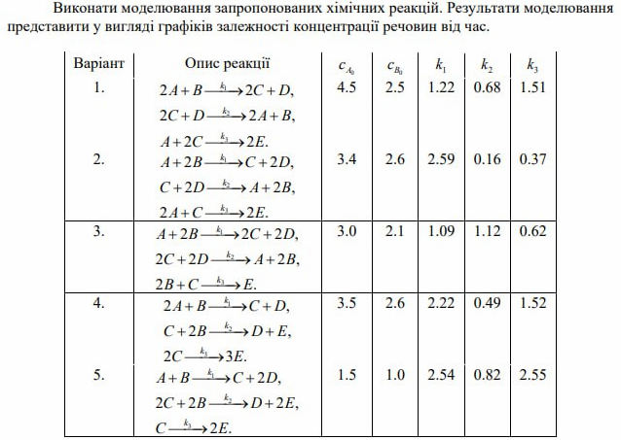

Програмна реалізація
function dYdt = chemical_reactions_variant1(t, Y, k1, k2)
A = Y(1);
B = Y(2);
C = Y(3);
D = Y(4);

r1 = k1 * A^2 * B;
r2 = k2 * C^2 * D;

dAdt = -2*r1 + 2*r2;
dBdt = -1*r1 + 1*r2;
dCdt = 2*r1 - 2*r2;
dDdt = 1*r1 - 1*r2;

dYdt = [dAdt; dBdt; dCdt; dDdt];
end

k1 = 1.22;
k2 = 0.68;

Y0 = [4.5; 2.5; 0; 0];

t_start = 0;
t_end = 10;
t_span = [t_start, t_end];

[t, Y_solution] = ode45(@(t,Y) chemical_reactions_variant1(t, Y, k1, k2), t_span, Y0);

figure;
plot(t, Y_solution(:,1), 'r-', 'LineWidth', 1.5);
hold on;
plot(t, Y_solution(:,2), 'g-', 'LineWidth', 1.5);
plot(t, Y_solution(:,3), 'b-', 'LineWidth', 1.5);
plot(t, Y_solution(:,4), 'm-', 'LineWidth', 1.5);
hold off;

title('Зміна концентрацій речовин з часом (Варіант 1)');
xlabel('Час');
ylabel('Концентрація');
legend('[A]', '[B]', '[C]', '[D]', 'Location', 'best');
grid on;
axis tight;

disp('--- Варіант 1 ---');
disp(['k1 = ', num2str(k1)]);
disp(['k2 = ', num2str(k2)]);
disp('Початкові концентрації:');
disp(['[A]0 = ', num2str(Y0(1))]);
disp(['[B]0 = ', num2str(Y0(2))]);
disp(['[C]0 = ', num2str(Y0(3))]);
disp(['[D]0 = ', num2str(Y0(4))]);

Результати виконання та їх аналіз

k1 = 1.22
k2 = 0.68
Початкові концентрації:
[A]0 = 4.5
[B]0 = 2.5
[C]0 = 0
[D]0 = 0

Лабораторна робота №20

Тема: Моделювання екологічних процесів

Виконавець:

Студенти: Горецький Максим, Дарманський Максим, Веретко Сергій, Осадчук Владислав

Група: KNms1-B23
Варіант 1

Завдання 1.

Умова завдання
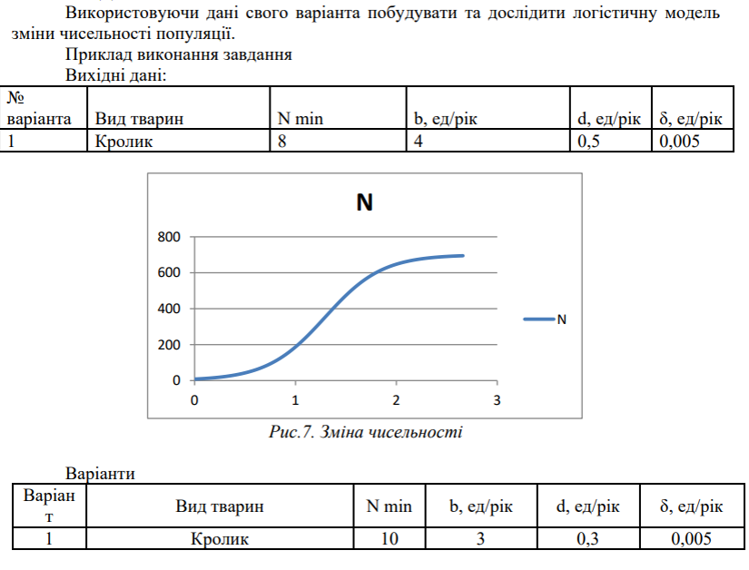

Програмна реалізація
r = 0.3; % Біотичний потенціал
K = 1000; % Ємність середовища
N0 = 50; % Початкова чисельність
dt = 0.1;
T = 50;

time = 0:dt:T;
N = zeros(size(time));
N(1) = N0;

for i = 2:length(time)
N(i) = N(i-1) + r * N(i-1) * (1 - N(i-1)/K) * dt;
end

figure;
plot(time, N, 'g'); grid on;
title('Логістичний ріст популяції N(t)');
xlabel('Час (дні)');
ylabel('Чисельність');

Результати виконання та їх аналіз
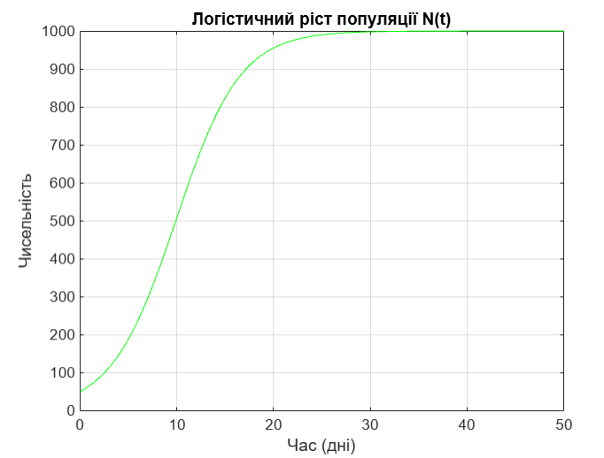

Завдання 2.
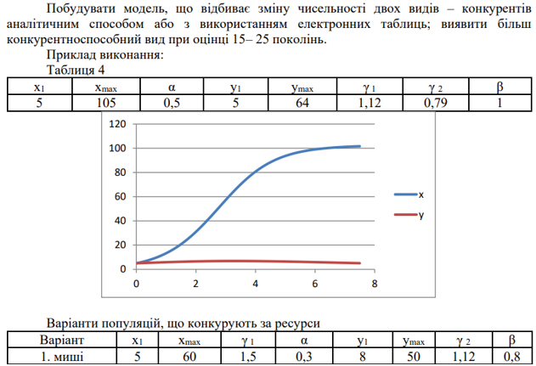

Програмна реалізація
x1 = 5;
Xmax = 60;
y1 = 5;
Ymax = 50;
alpha = 0.3;
beta = 0.8;
gamma1 = 1.12;
gamma2 = 0.8;

% Кількість поколінь
N = 25;

% Ініціалізація масивів
x = zeros(1, N);
y = zeros(1, N);
x(1) = x1;
y(1) = y1;

% Обчислення популяцій
for t = 1:N-1
x(t+1) = x(t) + gamma1 * x(t) * (1 - (x(t) + beta * y(t)) / Xmax);
y(t+1) = y(t) + gamma2 * y(t) * (1 - (y(t) + alpha * x(t)) / Ymax);
end

% Побудова графіка
figure;
plot(1:N, x, 'b', 'LineWidth', 2);
hold on;
plot(1:N, y, 'r', 'LineWidth', 2);
xlabel('Покоління');
ylabel('Чисельність');
legend('x (популяція 1)', 'y (популяція 2)');
title('Модель конкуренції: Варіант 1 (миші)');
grid on;

Результати виконання та їх аналіз
x1 = 5;
Xmax = 60;
y1 = 5;
Ymax = 50;
alpha = 0.3;
beta = 0.8;
gamma1 = 1.12;
gamma2 = 0.8;

% Кількість поколінь
N = 25;

% Ініціалізація масивів
x = zeros(1, N);
y = zeros(1, N);
x(1) = x1;
y(1) = y1;

% Обчислення популяцій
for t = 1:N-1
x(t+1) = x(t) + gamma1 * x(t) * (1 - (x(t) + beta * y(t)) / Xmax);
y(t+1) = y(t) + gamma2 * y(t) * (1 - (y(t) + alpha * x(t)) / Ymax);
end

% Побудова графіка
figure;
plot(1:N, x, 'b', 'LineWidth', 2);
hold on;
plot(1:N, y, 'r', 'LineWidth', 2);
xlabel('Покоління');
ylabel('Чисельність');
legend('x (популяція 1)', 'y (популяція 2)');
title('Модель конкуренції: Варіант 1 (миші)');
grid on;
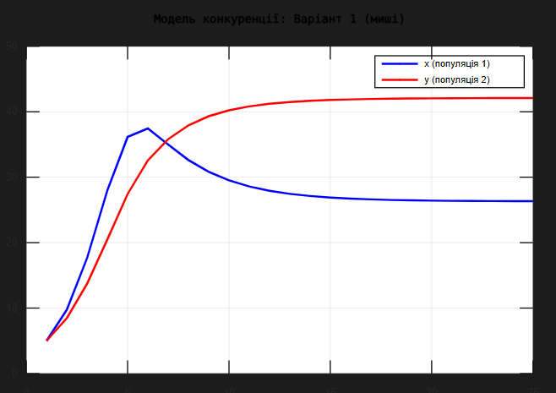

Завдання 3.

Умова завдання
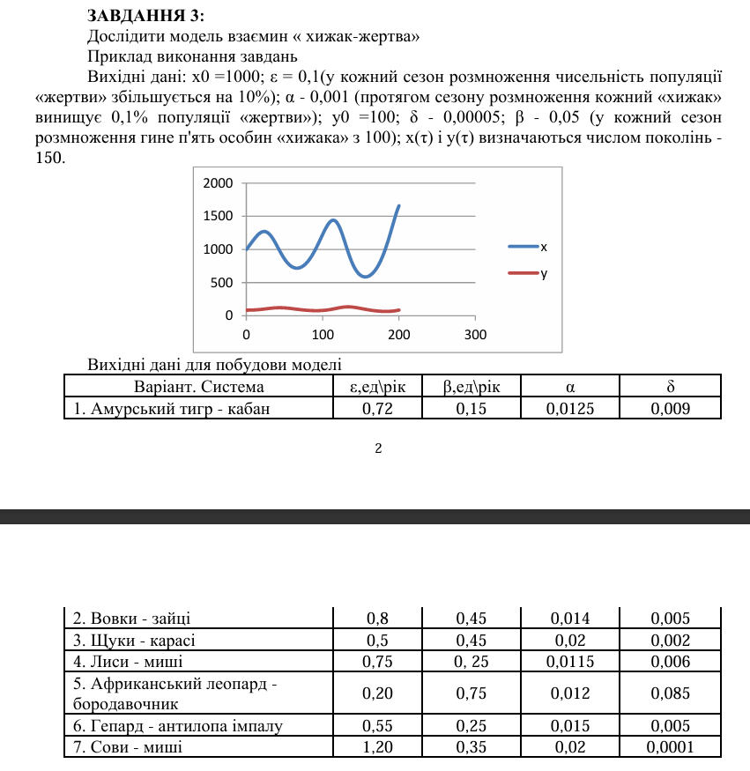

Програмна реалізація
% Модель "хижаки–жертви" для різних біосистем
clear; clc; close all;

% 1. Таблиця варіантів (ε, β, α, δ)
% ε β α δ
params = [ 0.72 0.15 0.0125 0.009 ; % 1 Тигр – кабан
0.80 0.45 0.0140 0.005 ; % 2 Вовк – заєць
0.50 0.45 0.0200 0.002 ; % 3 Щука – карась
0.75 0.25 0.0115 0.006 ; % 4 Лис – миша
0.20 0.75 0.0120 0.085 ; % 5 Леопард – бородавочник
0.55 0.25 0.0150 0.005 ; % 6 Гепард – імпала
1.20 0.35 0.0200 0.0001 ]; % 7 Сова – миша

names = { ...
'Амурський тигр – кабан', ...
'Вовки – зайці', ...
'Щуки – карасі', ...
'Лиси – миші', ...
'Афр. леопард – бородавочник', ...
'Гепард – антилопа імпала', ...
'Сови – миші'};

% 2. Виберіть свій варіант (1…7)
variant = 1; % ← змініть цифру, щоб узяти інший рядок
par = params(variant,:);
eps = par(1); beta = par(2);
alpha= par(3); delta= par(4);

% 3. Початкові умови та час інтегрування
x0 = 1000; % початкова чисельність жертв
y0 = 50; % початкова чисельність хижаків
y0vec = [x0; y0];

tEnd = 150; % 150 років / поколінь
tspan = linspace(0, tEnd, 2000);

% 4. ОДУ
LV = @(t,y) [ eps*y(1) - alpha*y(1)*y(2); % dx/dt
beta*y(1)*y(2) - delta*y(2) ]; % dy/dt

% 5. Чисельне інтегрування
opts = odeset('RelTol',1e-8,'AbsTol',1e-10);
[t,sol] = ode45(LV, tspan, y0vec, opts);
x = sol(:,1); y = sol(:,2);

% 6. Візуалізація
figure('Name','Predator–Prey Model','Position',[100 100 1100 450])

subplot(1,3,1)
plot(t,x,'LineWidth',1.2); grid on
xlabel('t, роки'); ylabel('x (жертви)')
title(['Динаміка жертв – ', names{variant}])

subplot(1,3,2)
plot(t,y,'LineWidth',1.2); grid on
xlabel('t, роки'); ylabel('y (хижаки)')
title('Динаміка хижаків')

subplot(1,3,3)
plot(x,y,'LineWidth',1.2); grid on
xlabel('x (жертви)'); ylabel('y (хижаки)')
title('Фазова траєкторія y(x)')
axis tight

sgtitle(['Модель Лотки–Вольтерри: ', names{variant}])

% 7. Короткий підсумок у консоль
fprintf('\n=== %s ===\n', names{variant})
fprintf('Параметри: ε = %.3f, β = %.3f, α = %.4f, δ = %.4f\n', ...
eps, beta, alpha, delta)
fprintf('Макс. та мін. чисельність за 150 років:\n')
fprintf(' Жертви: %.0f → %.0f особин\n', min(x), max(x))
fprintf(' Хижаки: %.0f → %.0f особин\n\n', min(y), max(y))

Результати виконання та їх аналіз
=== Амурський тигр – кабан ===
Параметри: ε = 0.720, β = 0.150, α = 0.0125, δ = 0.0090
Макс. та мін. чисельність за 150 років:
Жертви: -0 → 1000 особин
Хижаки: 50 → 12355 особин

